Technisch Ontwerp

Over de Rhein Kraan Keuring

Naam: Kandidaat

Datum: [Publicatiedatum]

Versie: 0.2

Opdracht kraankeuring

Inhoudsopgave

Relationeel datamodel 3

Normalisatieopdracht kraankeuring 3

Entiteitrelatiediagram 4

Datadictionary 5

# Relationeel datamodel

## Normalisatieopdracht kraankeuring

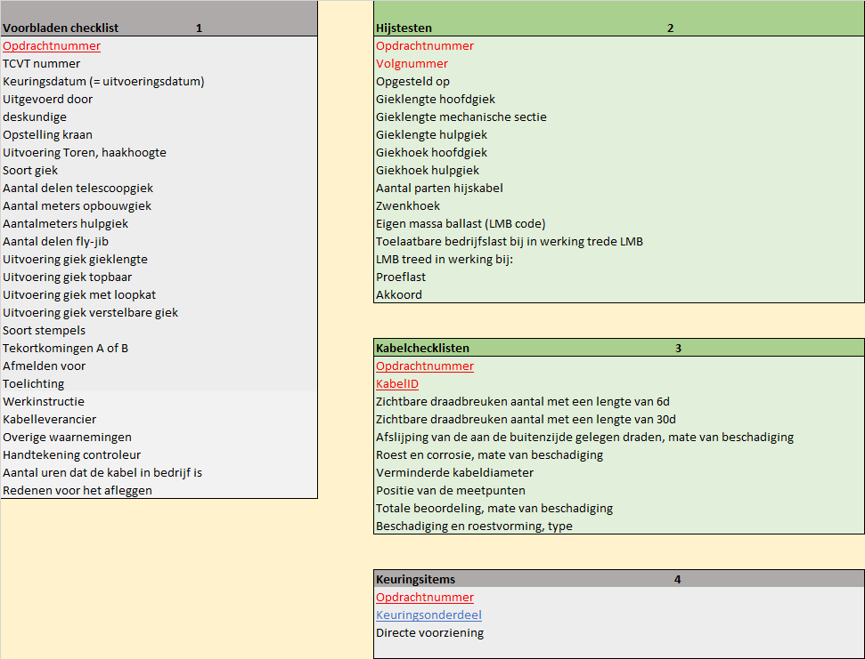

## Entiteitrelatiediagram

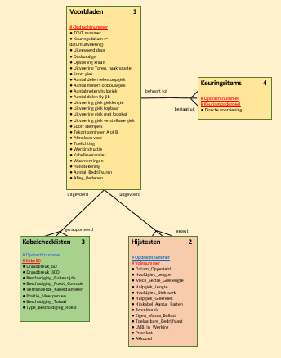

|  |  |  |  |
| --- | --- | --- | --- |
| **Legenda:** |  | # | Primarykey |
|  |  | ● | verplicht attribuut |
|  |  | ○ | optioneel attribuut |
|  |  |  | verplichte relatie |
|  |  |  | optionele relatie |
|  |  | Kraaienpoot | Kardianaliteit |

## Datadictionary

